ΔΕΛΤΙΟ ΤΥΠΟΥ

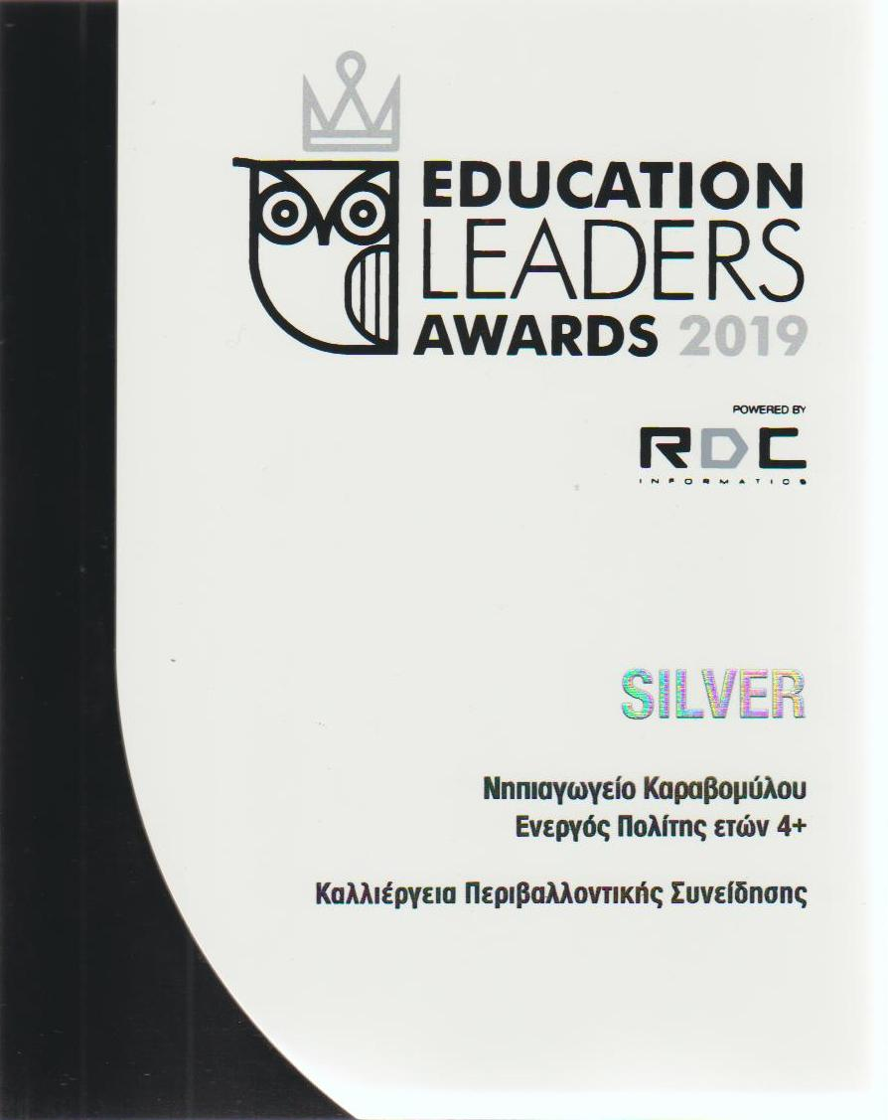

Σπουδαία διάκριση για το Νηπιαγωγείο Καραβομύλου και τη νηπιαγωγό Θώμη Παπαντωνίου για δράσεις που υλοποιούν οι μαθητές από το 2011.
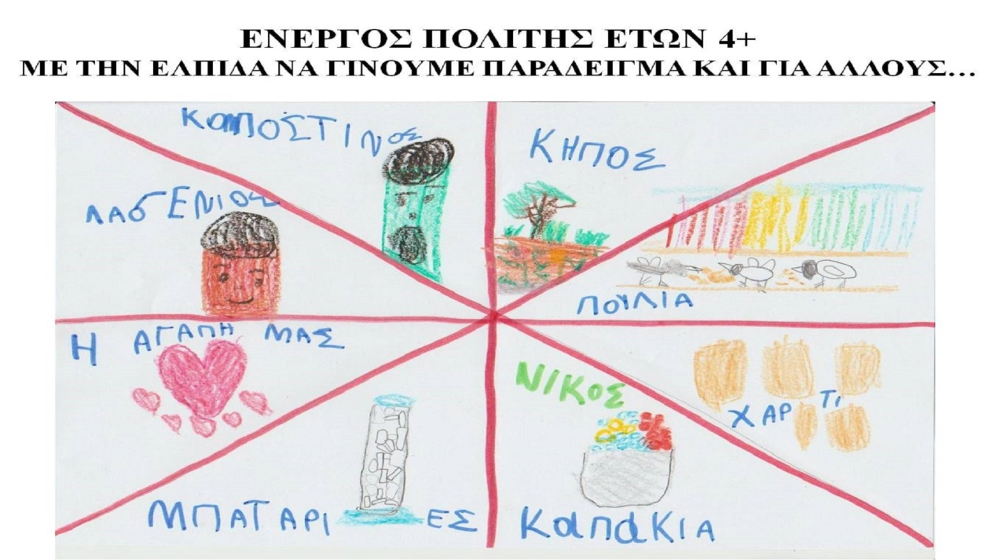
Με ευρεία συμμετοχή και περισσότερους από 250 εκπροσώπους της εκπαιδευτικής κοινότητας από κάθε βαθμίδα της εκπαίδευσης και από κάθε γωνιά της Ελλάδας, ολοκληρώθηκαν την Παρασκευή 17 Μαΐου στο συνεδριακό κέντρο Πανεπιστημίου Δυτικής Αττικής τα Education Leaders Awards 2019 powered by RDC Informatics, όπου παρευρέθησαν προσωπικότητες και σημαίνοντα στελέχη από τον χώρο της εκπαίδευσης και την πολιτεία.
Στην τελετή Απονομής ανακοινώθηκαν οι νικητές των βραβείων που για 4^{η} συνεχόμενη χρονιά διοργάνωσε η εταιρεία Boussias Communications με σκοπό να αναδειχθούν και να επιβραβευθούν οι βέλτιστες πρακτικές στον χώρο της Εκπαίδευσης.

Στην Τελετή Απονομής παρουσιάστηκαν και βραβεύθηκαν από κριτική επιτροπή υψηλού κύρους και επιστημοσύνης, οι βέλτιστες πρακτικές των εκπαιδευτικών οργανισμών και των επιχειρήσεων που διακρίθηκαν στις διαφορετικές κατηγορίες των βραβείων.
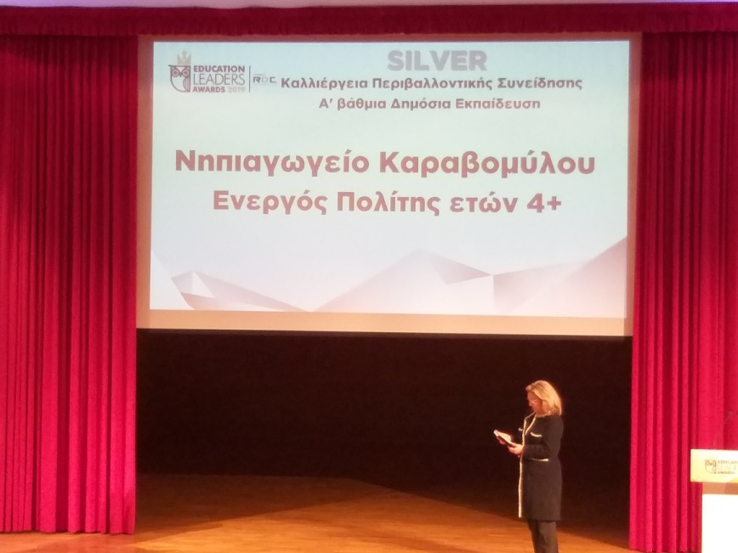

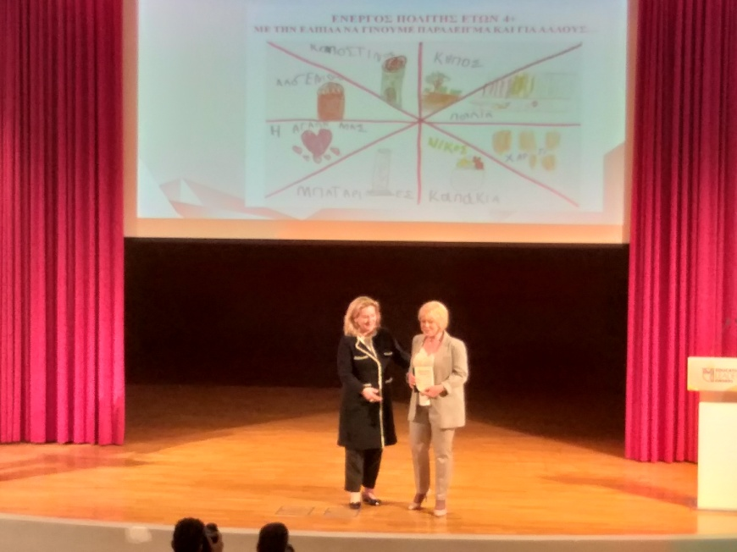

Η Πρόεδρος της κριτικής επιτροπής, Άννα Διαμαντοπούλου, πρόεδρος του Δικτύου για τη Μεταρρύθμιση στην Ελλάδα και στην Ευρώπη και πρώην υπουργός Παιδείας,
επεσήμανε, «αυτό που θέλουμε στην προσπάθεια αυτή είναι να επιβραβεύσουμε αυτούς που καινοτομούν, που δημιουργούν και να τους κάνουμε πρότυπα γιατί έτσι, αλλάζουν οι κοινωνίες. Τα σωστά πρότυπα δημιουργούν πολλαπλασιαστικές δυνάμεις σε όλη την κοινωνία».

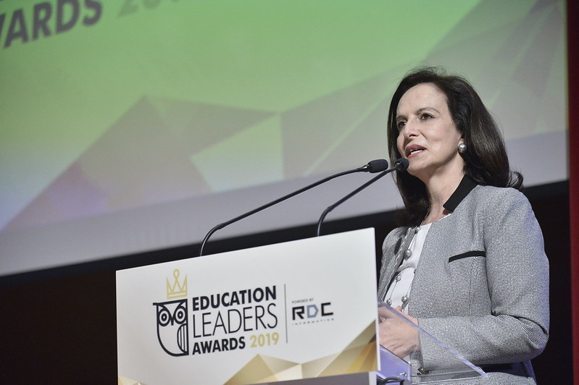

Ειδικά τιμητικά βραβεία απονεμήθηκαν σε διακεκριμένες προσωπικότητες στον χώρο της εκπαίδευσης και της έρευνας όπως είναι:
- Ελένη Αντωνιάδου, κορυφαία Ελληνίδα επιστήμονας νανοτεχνολογίας και βιοϊατρικής που εργάζεται στην NASA.
- Κωνσταντίνος Δασκαλάκης, ερευνητής Καθηγητής πληροφορικής και τεχνητής νοημοσύνης του MIT.
- Διάνα Βουτυράκου, πρώτο βραβείο στην Παγκόσμια Έκθεση Νεανικής καινοτομίας 2019.
- Άγγελο Πατσιά, πρωτοπόρος δάσκαλος από το δημοτικό σχολείο Φουρφουρά Ρεθύμνου.

Η Βράβευση του Νηπιαγωγείου Καραβομύλου:

Ενότητα: Εξωστρέφεια & Συνεργασία
Κατηγορία: Καλλιέργεια Περιβαλλοντικής Συνείδησης
